第十一章 曲线积分与曲面积分

- 填空题：
1.设是连接点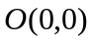与点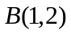的直线段，则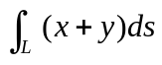= 。
2.设是上半圆周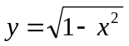，则曲线积分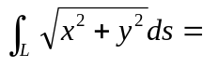 。
3.设是任意简单封闭曲线（取正向），为常数，则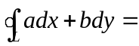 。
4.设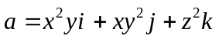在点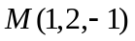的散度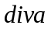= 。
5.设为球面：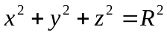，则曲面积分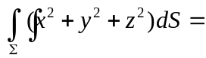 。
二、选择题：
1.设L是以为顶点的正方形的周界，则曲线积分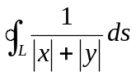=（ ）。
（A）0 (B) 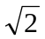 (C) 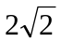 (D) 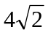
2.设L是以为顶点的正方形依逆时针方向的周界，则曲线积分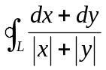=（ ）。
（A） 1 (B) 2 (C) 0 (D) 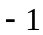
- 已知曲线积分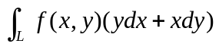与积分路径无关，则必须满足下列条件（ ）。
（A）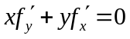 （B）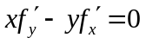
（C）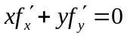 （D 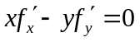

4．设是平面 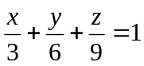 在第一卦限部分，则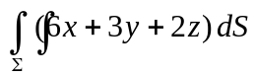=（ ）。
（A）567 （B） 54 （C） 1134 （D）108
- 由分片光滑的封闭曲面所围成的立体的体积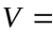（ ）。
（A）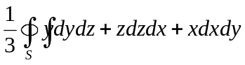 （B）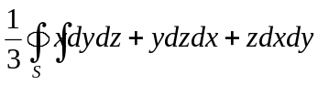
（C）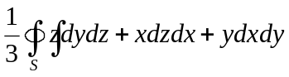 （D） 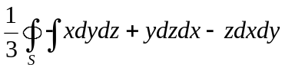
- 计算题：

1.求圆心在原点、半径为的均匀上半圆弧段（密度为）对于轴的转动惯量。
2.设为椭圆 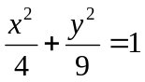，其周长记为 ，求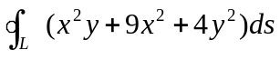。
3*.计算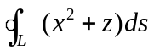，其中是球面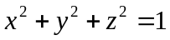与平面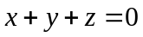的交线。
4.求曲线积分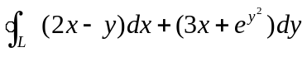，其中为直线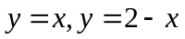和轴所围区域的正向边界。
5.计算曲线积分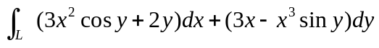，其中为上半圆周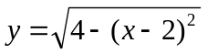从点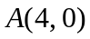到点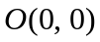的弧段。
6.验证曲线积分 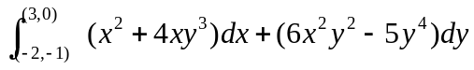 中被积表达式是某一函数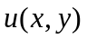的全微分，求这个函数，并计算该积分的值。
7.*质点沿着以为直径的下半圆周从点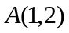到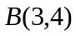的运动过程中受变力的作用，的大小等于到原点的距离，方向垂直于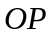且轴正向成锐角，求对质点所做的功。
8.求曲面为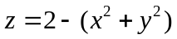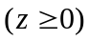的面积。
9.计算曲面积分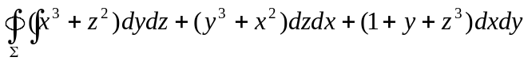，其中是上半球面 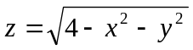与平面所围成的闭曲面，取外侧。
10.计算曲面积分 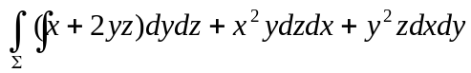，其中为曲面 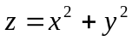 介于平面 及 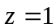 之间部分的下侧。
11.*计算曲面积分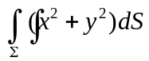，为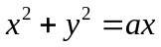被球面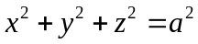所截得曲面的侧面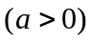。
12.设曲线积分 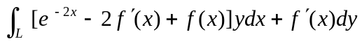 与路径无关，其中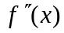连
续，求。

